Уважаемые жильцы муниципального образования Кавказский район!
Полиция России предлагает вашему вниманию Памятку по взаимодействию с участковыми уполномоченными полиции. С её помощью вы сможете сделать жизнь спокойнее и безопаснее. Помните: участковый уполномоченный – ваш ближайший союзник в борьбе с криминалом и нарушителями спокойствия!

Знакомьтесь, ваш участковый:
(должность, звание)

(ФИО)

Рабочий/мобильный телефон:
Адрес участкового пункта полиции:
Дни и время приема граждан:
Телефон дежурной части ОМВД: 02 или 8(86138) 6–12-88; УФСБ: 8(86138) 6–46-80
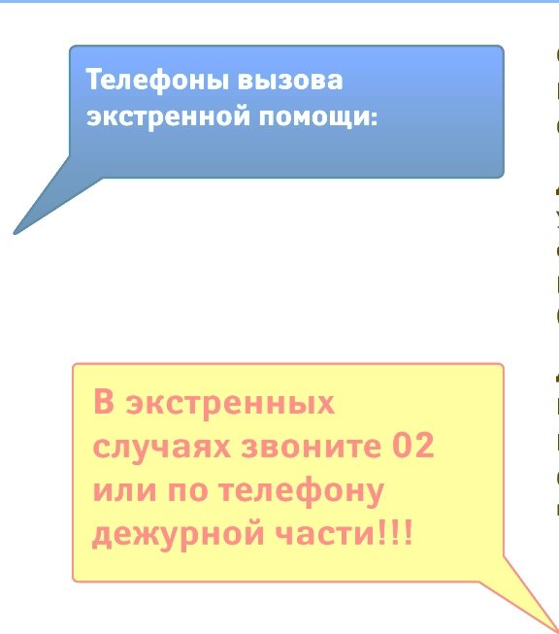 |  | Служба спасения (с мобильного) - 112 или 911
 |  | Полиция - 02
 |  | Скорая помощь – 03
 |  | Другие полезные телефоны:
 |  | Бюро регистрации несчастных случаев - 213-62-38
 |  | «Телефон доверия» ГУ МВД России по Краснодарскому краю - 8(861)224-58-48
 |  | «Горячая линия» администрации – 8(86138) 7–87-12
 |  | Единая диспетчерская служба ГО и ЧС - 8(86138) 6–40-04
«Горячая линия» по противодействию незаконной
миграции – 8-918-286-95-09
Диспетчерские аварийных служб:
 |  | При пожаре и задымлении – 01, 8(86138) 6–58-01
 |  | При запахе газа и авариях газопровода – 04, 8(86138) 6–61-74
 |  | Отключение и неисправности электросети (город) - 8(86138) 6–72-99, 6-50-22, 9-39-84; (район) – 8(86193) 2-23-08
